MG3526-2 |  | Пенёк диаметром 200мм
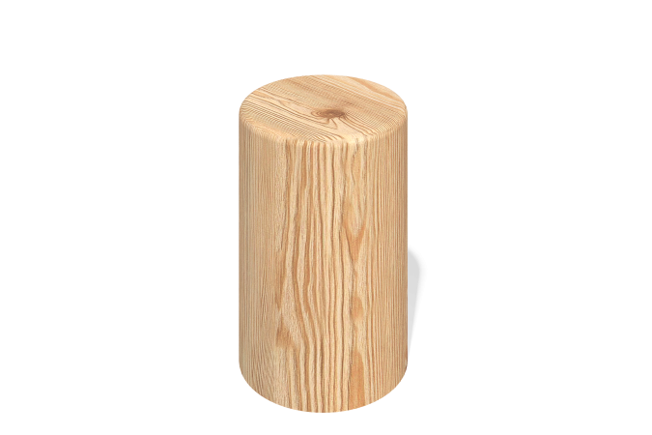

Размеры, мм: | 200x200x300 | Вес, кг: | 8.97
Характеристики материалов
Цельный пенек из лиственницы.
Диаметр - 200 мм.
Высота (общая) - 550 мм
250 мм - заглубление.
300 мм - от поверхности.
Бетонируемую часть покрыть ултаном.

